SD NAND之SD 协议（39）SPI模式 Transaction Packets

命令格式
所有SD Memory Card命令长度为6字节。
命令传输总是从与命令码字对应的位串的最左位开始。
所有的命令都受到CRC的保护。
命令和参数如下方第3个图表所示。
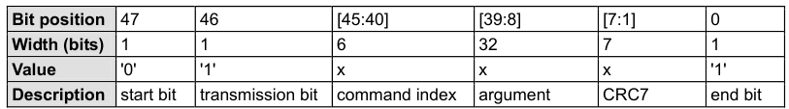

命令分类

SD模式下，SPI命令分为几类，如下图所示。每个类都支持一组卡片函数。
ASD存储卡将在两种通信模式下支持同一组可选命令类(CSD寄存器中只有一个命令类表)。

但是，在SD存储卡和SPI通信模式中，可用的命令类和特定类支持的命令是不同的。
请注意，除了SPI模式不支持的类(类1,3和9)外，SD模式的强制要求类与SPI模式相同。

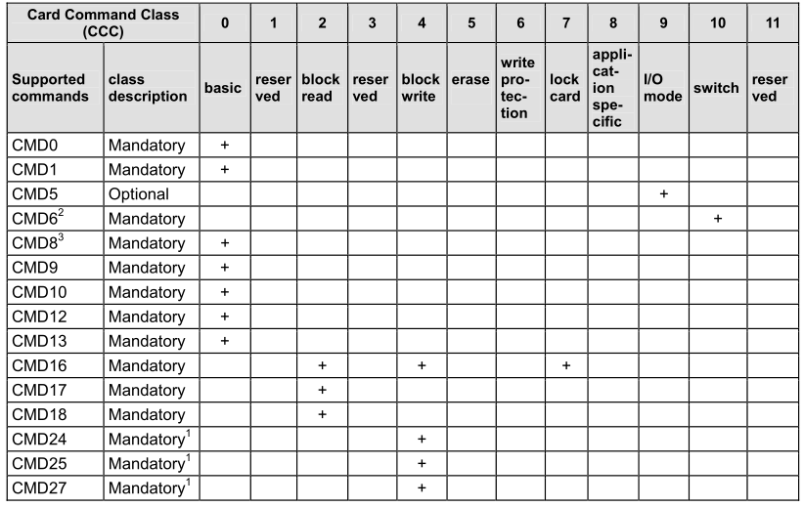

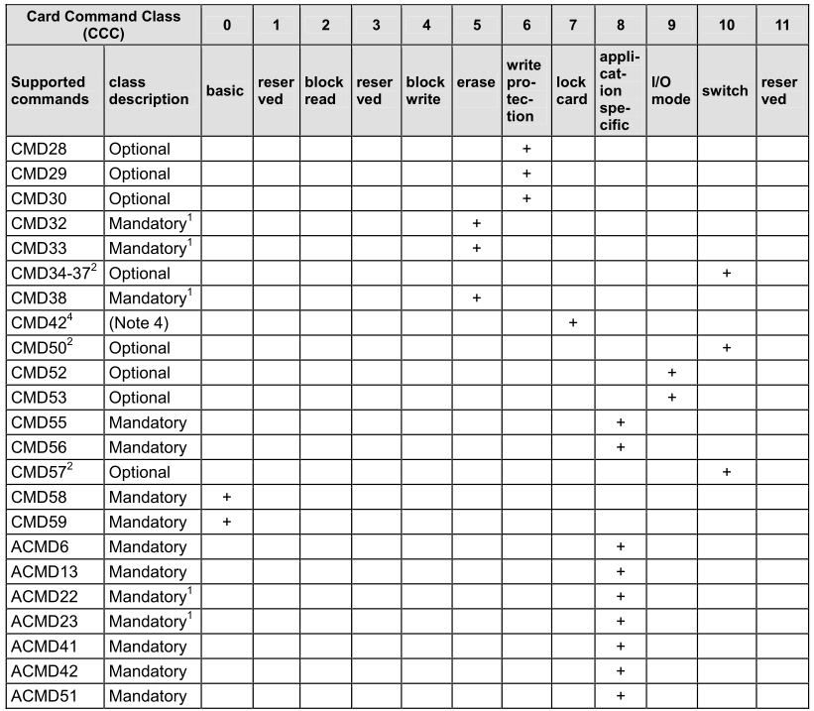
注(1):与写和擦除相关的命令仅对可写类型的卡强制执行。
注(2):该命令在规范版本1.10中定义。
注(3):该命令在规范版本2.00中新定义。
注(4):该命令在规范版本1.01和1.10中为可选命令，在规范版本2.00中为必选命令

命令详细说明
SPl总线命令的详细说明如下表所示。
SD Memory Card相关命令如下表所示。
SPI mode列的“yes”表示该命令在SPI模式下支持。
有了这些限制，CSD中的命令类描述仍然有效。
如果命令不需要参数，则该字段的值应设置为零。
SD模式下保留的命令也是保留的。
命令的二进制代码由助记符定义。
例如，命令索引字段的内容是(二进制)
'000000' for CMD0 and '100111' for CMD39.
CMD0为“000000”，CMD39为“100111”。
该卡将忽略参数中的填充位和保留位。
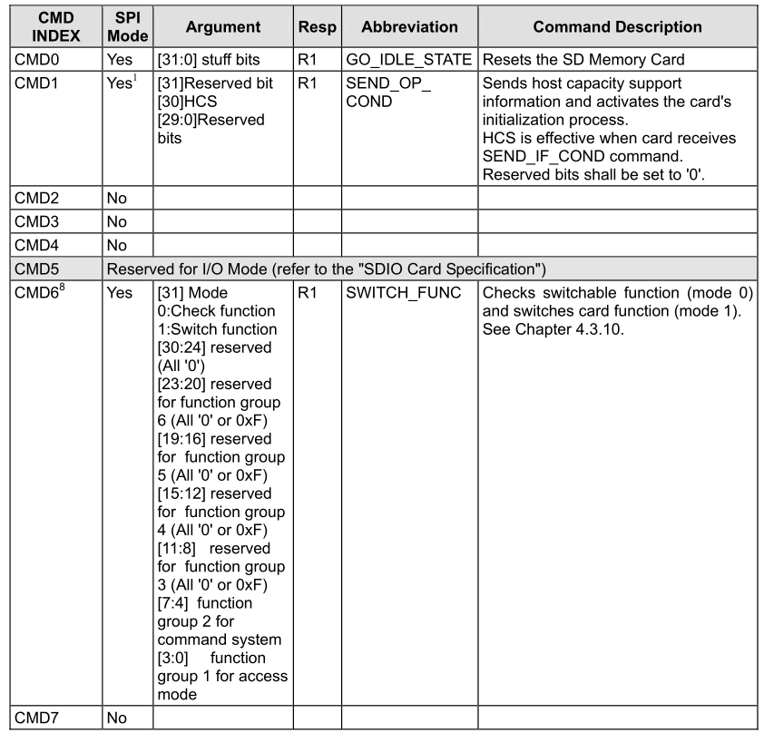
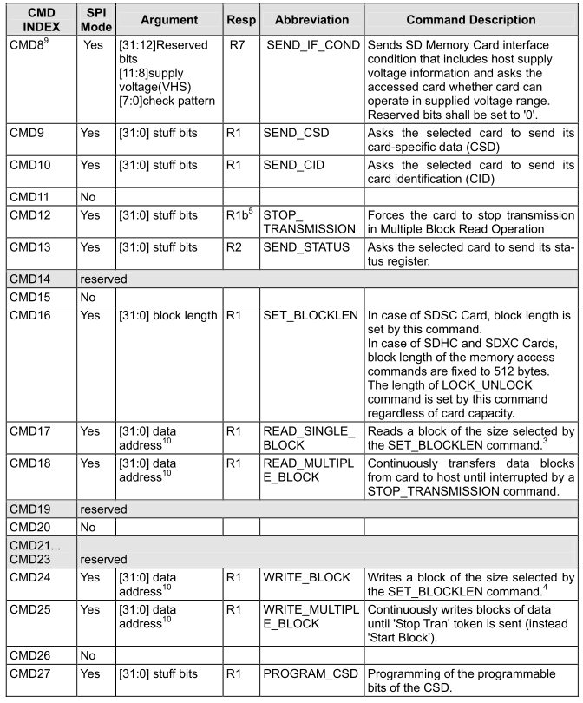
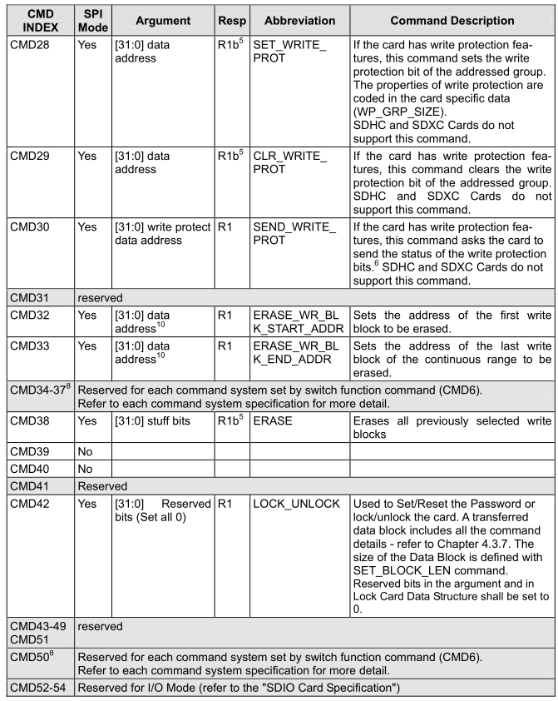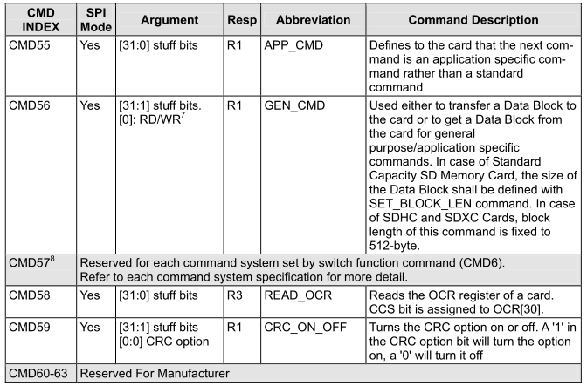
1. CMD1命令仅在重新初始化SD卡(1.4mm)标准尺寸SD卡后使用(不能在上电复位后使用)。
2. 默认块长度在CSD中指定。
3. 传输的数据不得跨越物理块边界，除非在CSD中设置了READ_ BLK_ MISALIGN。
4. 传输的数据不得跨越物理块边界，除非在CSD中设置了WRITE_BLK_MISALIGN。
5. R1b: R1响应，可选拖尾忙信号。
6. 32个写保护位(代表从指定地址开始的32个写保护组)后跟16个CRC位，通过数据线以负载格式传输。保护位的最后一位(最低有效位)对应于第一个寻址组。
如果最后一组的地址在有效范围之外，则将相应的写保护位置零。
7. RD/WR_: "1"主机将从卡中获得一个数据块。
“0”表示主机向卡发送数据块。
8. 该命令在规范1.109版本中添加。
This command is added in spec version 2.0010.
9. 该命令在规范2.0010版本中添加。
10. SDSC卡(CCS=0)使用字节单位地址，SDHC卡和SDXC卡(CCS=1)使用块单位地址(512字节单位)。

下表描述了SD Memory卡支持/保留的所有特定于应用程序的命令。
以下所有命令的前面都必须加上APP_CMD (CMD55)。
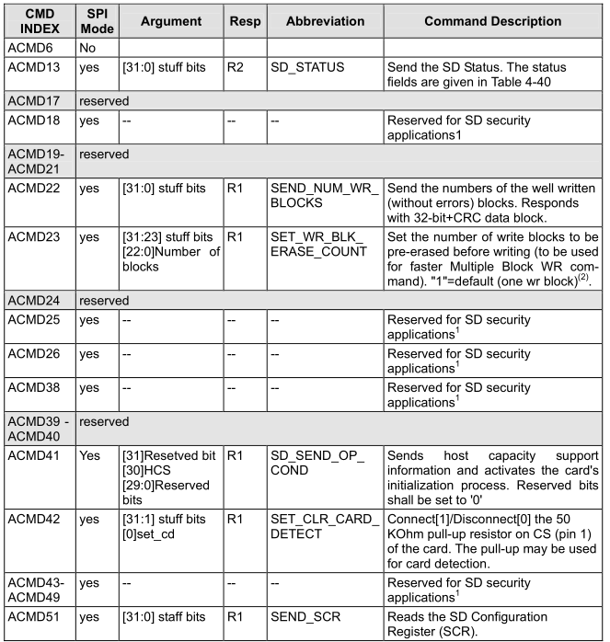

以上内容由杭州瀚海微科技有限公司整理

